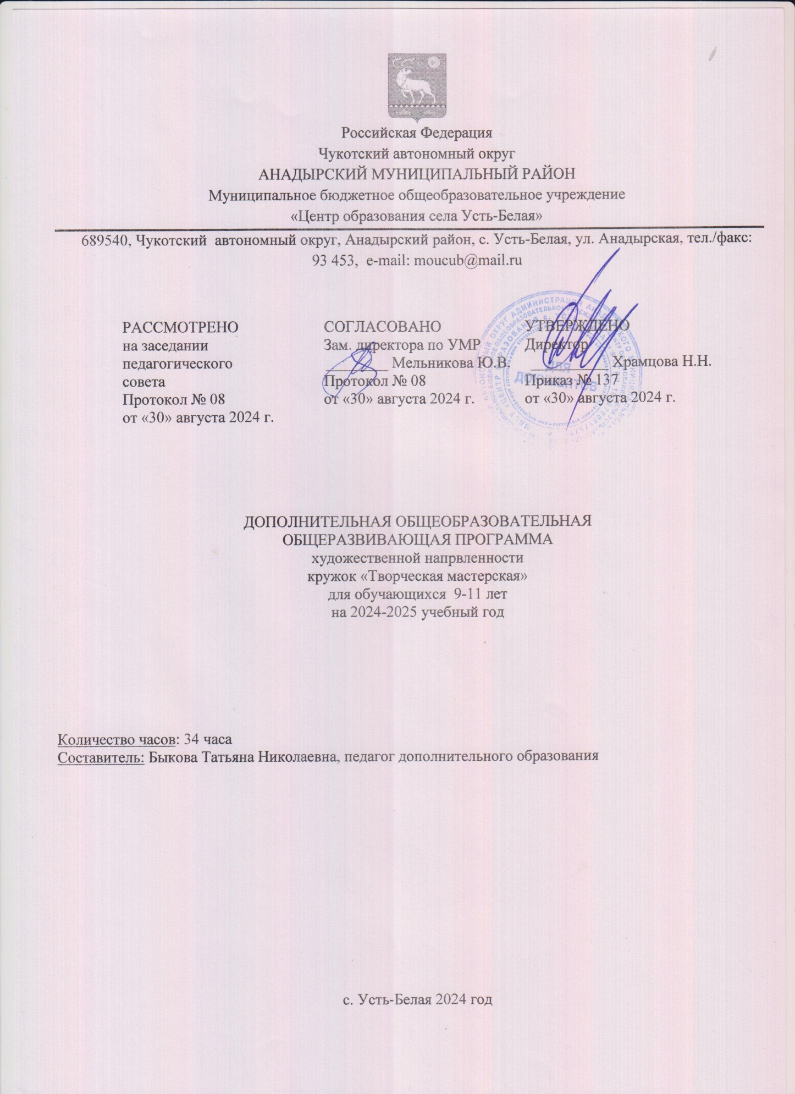

1. **Пояснительная записка**

Программа «Творческая мастерская» разработана для занятий с учащимися 3 классов во второй половине дня в соответствии с новыми требованиями ФГОС начального общего образования второго поколения. В процессе разработки программы главным ориентиром стала цель гармоничного единства личностного, познавательного, коммуникативного и социального развития учащихся, воспитание у них интереса к активному познанию истории материальной культуры и семейных традиций своего и других народов, уважительного отношения к труду.

## Актуальность изучаемой деятельности:

Данная программа позволяет создать условия для самореализации личности ребёнка, выявить и развить творческие способности. Важная роль отводится формированию культуры труда: содержанию в порядке рабочего места, экономии материалов и времени, планированию работы, правильному обращению с инструментами, соблюдению правил безопасной работы.

**Цель программы** - воспитывать интерес и любовь к ручному творчеству, вовлекать детей в активную творческую деятельность, сформировать навыки и умения работы с материалами различного происхождения; обучить изготавливать поделки из различных материалов.

## Задачи:

* научить детей основным техникам изготовления поделок
* развить у детей внимание к их творческим способностям и закрепить его в процессе индивидуальной и коллективной творческой деятельности
* воспитывать трудолюбие, бережное отношение к окружающим, самостоятельность и аккуратность
* привить интерес к народному искусству
* обучить детей специфике технологии изготовления поделок с учетом возможностей материалов
* организовать участие детей в выставках, конкурсах, фестивалях детского творчества

На изучение курса «Творческая мастерская» в начальной школе выделяется в 3 классе – 34 часа (1 ч. в неделю, 34 учебные недели).

# Содержание программы

Содержание программы нацелено на активизацию художественно-эстетической, познавательной деятельности каждого учащегося с учетом его возрастных особенностей, индивидуальных потребностей и возможностей, преемственность с дошкольными видами деятельности детей, формирование мотивации детей к труду, к активной деятельности на уроке и во внеурочное время.

В программе уделяется большое внимание формированию информационной грамотности на основе разумного использования развивающего потенциала информационной среды образовательного учреждения и возможностей современного школьника. Передача учебной информации производится различными способами (рисунки, схемы, выкройки, чертежи, условные обозначения). Включены задания, направленные на активный поиск новой информации – в книгах, словарях, справочниках. Развитие коммуникативной компетентности происходит посредством приобретения опыта коллективного взаимодействия, формирования умения участвовать в учебном диалоге, развития рефлексии как важнейшего качества, определяющего социальную роль ребенка.

Методологическая основа в достижении целевых ориентиров – реализация системно-деятельностного подхода в начальном обучении, предполагающая активизацию познавательной, художественно-эстетической деятельности каждого учащегося с учетом его возрастных особенностей, индивидуальных потребностей и возможностей. Работа с комплектом учебных пособий представит детям широкую картину мира прикладного творчества, поможет освоить разнообразные технологии в соответствии с индивидуальными предпочтениями.

Занятия художественной практической деятельностью, по данной программе решают не только задачи художественного воспитания, но и более масштабные – развивают интеллектуально-творческий потенциал ребенка. В силу того, что каждый ребенок является неповторимой индивидуальностью со своими психофизиологическими особенностями и эмоциональными предпочтениями, необходимо предоставить ему как можно более полный арсенал средств самореализации. Освоение множества технологических приемов при работе с разнообразными материалами в условиях простора для свободного творчества помогает детям познать и развить собственные возможности и способности, создает условия для развития инициативности, изобретательности, гибкости мышления.

Важное направление в содержании программы «Умелые руки» уделяется духовно- нравственному воспитанию младшего школьника.

## На уровне предметного содержания создаются условия для воспитания:

* патриотизма: через активное познание истории материальной культуры и традиций своего и других народов
* трудолюбия, творческого отношения к учению, труду, жизни (привитие детям уважительного отношения к труду, трудовых навыков и умений самостоятельного

конструирования и моделирования изделий, навыков творческого оформления результатов своего труда и др.)

* ценностного отношения к прекрасному, формирования представлений об эстетических ценностях (знакомство обучающихся с художественно-ценными примерами материального мира, восприятие красоты природы, эстетическая выразительность предметов рукотворного мира, эстетика труда, эстетика трудовых отношений в процессе выполнения коллективных художественных проектов)
* ценностного отношения к природе, окружающей среде (создание из различного материала образов картин природы, животных, бережное отношение к окружающей среде в процессе работы с природным материалом и др.)
* ценностного отношения к здоровью (освоение приемов безопасной работы с инструментами, понимание детьми необходимости применения экологически чистых материалов, организация здорового созидательного досуга и т.д.)

Наряду с реализацией концепции духовно-нравственного воспитания, задачами привития младшим школьникам технологических знаний, трудовых умений и навыков программа «Умелые руки» выделяет и другие приоритетные направления, среди которых:

* интеграция предметных областей в формировании целостной картины мира и развитии универсальных учебных действий
* формирование информационной грамотности современного школьника
* развитие коммуникативной компетентности
* формирование умения планировать, контролировать и оценивать учебные действия в соответствии с поставленной задачей и условиями ее реализации
* использование знаково-символических средств представления информации для создания моделей изучаемых объектов и процессов, схем решения учебных и практических задач
* овладение логическими действиями сравнения, анализа, синтеза, обобщения, классификации по родовидовым признакам, установления аналогий и причинно- следственных связей, построения рассуждений, отнесения к известным понятиям

Основные содержательные линии программы направлены на личностное развитие учащихся, воспитание у них интереса к различным видам деятельности, получение и развитие определенных профессиональных навыков. Программа дает возможность ребенку как можно более полно представить себе место, роль, значение и применение материала в окружающей жизни.

Связь прикладного творчества, осуществляемого во внеурочное время, с содержанием обучения по другим предметам обогащает занятия художественным трудом и повышает заинтересованность учащихся. Поэтому программой

предусматриваются тематические пересечения с такими дисциплинами, как математика (построение геометрических фигур, разметка циркулем, линейкой и угольником, расчет необходимых размеров и др.), окружающий мир (создание образов животного и растительного мира). Система развивающего обучения, ориентирующая на уровень ближайшего развития детей, способствует освоению школьниками как опорного учебного материала (исполнительская компетентность), так и выполнению заданий повышенной сложности в режиме дифференциации требований к обучающимся.

# Предполагаемые результаты реализации программы

## Личностные универсальные учебные действия У обучающегося будут сформированы:

* широкая мотивационная основа художественно-творческой деятельности, включающая социальные, учебно-познавательные и внешние мотивы
* интерес к новым видам прикладного творчества, к новым способам самовыражения
* устойчивый познавательный интерес к новым способам исследования технологий и материалов
* адекватное понимание причин успешности/неуспешности творческой деятельности

## Обучающийся получит возможность для формирования:

* внутренней позиции обучающегося на уровне понимания необходимости творческой деятельности, как одного из средств самовыражения в социальной жизни
* выраженной познавательной мотивации
* устойчивого интереса к новым способам познания

## Регулятивные универсальные учебные действия

* принимать и сохранять учебно-творческую задачу
* планировать свои действия
* осуществлять итоговый и пошаговый контроль
* адекватно воспринимать оценку учителя
* различать способ и результат действия
* вносить коррективы в действия на основе их оценки и учёта сделанных ошибок
* выполнять учебные действия в материале, речи, уме

## Обучающийся получит возможность научиться:

* проявлять познавательную инициативу

-самостоятельно учитывать выделенные учителем ориентиры действия в незнакомом материале

* преобразовывать практическую задачу в познавательную
* самостоятельно находить варианты решения творческой задачи

## Коммуникативные универсальные учебные действия

* допускать существование различных точек зрения и различных вариантов выполнения поставленной творческой задачи
* учитывать разные мнения, стремиться к координации при выполнении коллективных работ
* формулировать собственное мнение и позицию
* договариваться, приходить к общему решению
* соблюдать корректность в высказываниях
* задавать вопросы по существу
* использовать речь для регуляции своего действия
* контролировать действия партнера

## Обучающийся получит возможность научиться:

* учитывать разные мнения и обосновывать свою позицию
* с учетом целей коммуникации достаточно полно и точно передавать партнеру необходимую информацию как ориентир для построения действия
* владеть монологической и диалогической формой речи
* осуществлять взаимный контроль и оказывать партнерам в сотрудничестве необходимую взаимопомощь

## Познавательные универсальные учебные действия

* осуществлять поиск нужной информации для выполнения художественно-творческой задачи с использованием учебной и дополнительной литературы в открытом информационном пространстве, в т.ч. контролируемом пространстве Интернет
* использовать знаки, символы, модели, схемы для решения познавательных и творческих задач и представления их результатов
* высказываться в устной и письменной форме
* анализировать объекты, выделять главное
* осуществлять синтез (целое из частей)
* проводить сравнение, классификацию по разным критериям
* устанавливать причинно-следственные связи
* строить рассуждения об объекте
* обобщать (выделять класс объектов по к/л признаку)
* подводить под понятие
* устанавливать аналогии
* проводить наблюдения и эксперименты, высказывать суждения, делать умозаключения и выводы

## Обучающийся получит возможность научиться:

* осуществлять расширенный поиск информации в соответствии с исследовательской задачей с использованием ресурсов библиотек и сети Интернет
* осознанно и произвольно строить сообщения в устной и письменной форме
* использованию методов и приёмов художественно-творческой деятельности в основном учебном процессе и повседневной жизни

## В результате занятий по предложенной программе учащиеся получат возможность:

* Развить воображение, образное мышление, интеллект, фантазию, техническое мышление, конструкторские способности, сформировать познавательные интересы;
* Расширить знания и представления о традиционных и современных материалах для прикладного творчества;
* Познакомиться с историей происхождения материала, с его современными видами и областями применения;
* Познакомиться с новыми технологическими приемами обработки различных материалов;
* Использовать ранее изученные приемы в новых комбинациях и сочетаниях;
* Познакомиться с новыми инструментами для обработки материалов или с новыми функциями уже известных инструментов;
* Создавать полезные и практичные изделия, осуществляя помощь своей семье;
* Совершенствовать навыки трудовой деятельности в коллективе: умение общаться со сверстниками и со старшими, умение оказывать помощь другим, принимать различные роли, оценивать деятельность окружающих и свою собственную;
* Оказывать посильную помощь в дизайне и оформлении класса, школы, своего жилища;
* Достичь оптимального для каждого уровня развития;
* Сформировать систему универсальных учебных действий;
* Сформировать навыки работы с информацией.

## Работа с природным материалом.

**Элементы содержания УУД:**

Познавательные: сравнивать объекты и подбирать материал для поделки, анализировать этапы работы.

Регулятивные: планировать свою деятельность, работать по плану. Коммуникативные: работа в паре.

Личностные: развивать умение оценивать свою работу и работу одноклассников.

## Метапредметные связи:

Определять цель работы на занятии с помощью учителя; проговаривать последовательность действий; объяснять выбор материалов и инструментов для работы с помощью учителя.

## Работа с бумагой и картоном.

**Элементы содержания УУД:**

Познавательные: умение анализировать предлагаемые задания, понимать поставленную цель, отделять известное от неизвестного.

Регулятивные: умение отбирать оптимальные способы выполнения задания.

Коммуникативные: умение задавать вопросы, необходимые для организации собственной деятельности и сотрудничества с партнером.

Личностные: формирование уважительного и доброжелательного отношения к труду сверстников. Умение радоваться успехам одноклассников.

## Метапредметные связи:

Готовить рабочее место и выполнять практическую работу по образцам; с помощью шаблона, выполнять контроль точности разметки деталей.

## Работа с пластилином.

**Элементы содержания УУД:**

Познавательные: умение устанавливать причинно-следственные связи. Умение ориентироваться на разнообразие способов решения задач.

Регулятивные: умение планировать предстоящую деятельность в соответствии с её целью, задачами, особенностями выполняемого задания.

Коммуникативные: умение аргументировать своё предложение, убеждать и уступать. Личностные: честное, самокритичное отношение к своей деятельности.

## Метапредметные связи:

Применять изученные способы и приёмы работы для работы с пластилином. Анализировать правила работы. Действовать в соответствии с заданными правилами.

## Работа с тканью.

**Элементы содержания УУД:**

Познавательные: формировать умения рассматривать, сравнивать, обобщать, осуществлять выбор наиболее эффективных способов решения задач в зависимости от конкретных условий.

Регулятивные: умение учитывать установленные правила в планировании и контроле способа решения. Умение определения последовательности промежуточных целей с учётом конечного результата.

Коммуникативные: умение задавать вопросы, необходимые для организации собственной деятельности и сотрудничества с партнёром. Развитие умения осуществлять взаимный контроль и оказывать необходимую взаимопомощь.

Личностные: знание правил вежливого поведения, культуры речи. Формирование бережного отношения к труду других людей.

## Метапредметные связи:

Отличать новое от уже известного с помощью учителя, добывать новые знания из различных источников, делать выводы в результате сравнения и группировки предметов.

## Работа с бросовым материалом.

**Элементы содержания УУД:**

Познавательные: умение организовывать своё рабочее место в зависимости от вида работы. Формирование умения рассматривать, сравнивать, обобщать.

Регулятивные: умение отбирать оптимальные способы выполнения задания.

Коммуникативные: умение задавать вопросы, необходимые для организации собственной деятельности и сотрудничества с партнёром. Личностные: анализ соответствия результатов требованиям конкретной задачи. Честное, самокритичное отношение к своей деятельности

## Метапредметные связи:

Сравнивать разные приемы действий, выбирать удобные способы для выполнения конкретного задания.

Моделировать в процессе совместного обсуждения алгоритм выполнения данного задания; использовать его в ходе самостоятельной работы.

## Работа с акварелью и карандашом.

**Элементы содержания УУД:**

Познавательные: формирование умения поиска и выделения нужной информации.

Регулятивные: умение учитывать выделенные учителем ориентиры действия в новом учебном материале в сотрудничестве с учителем.

Коммуникативные: умение адекватно использовать речевые средства для решения различных коммуникативных задач.

Личностные: формирование умения проводить сравнение; устанавливать аналогии.

## Метапредметные связи:

Включаться в групповую работу. Участвовать в обсуждении проблемных вопросов, высказывать собственное мнение и аргументировать его.

Выполнять пробное учебное действие, фиксировать индивидуальное затруднение в пробном действии.

# Тематическое планирование

|  |  |  |  |
| --- | --- | --- | --- |
| № | Тема | Кол- во часов | Материалы |
| 1 | Аппликация из листьев  «Зайчик». | 1 | Засушенные цветы, листья, ракушки, камни, стружка. |
| 2 | Аппликация из листьев  «Цветок». | 1 | Засушенные цветы, листья, ракушки, камни, стружка. |
| 3 | Аппликация из природных материалов на картоне. Веер. | 1 | Засушенные цветы, листья, ракушки, камни, стружка. |
| 4 | Гофрированные изделия «Веер». | 1 | Бумага. |
| 5 | «Одуванчик» аппликация. | 1 | Цветная бумага. |
| 6 | Аппликация из геометрических фигур. Лесенка. | 1 | Цветная бумага. |
| 7 | Работа по шаблонам. Аппликация «Лебедь». | 1 | Картон, бумага. |
| 8 | Работа по шаблонам. Грибная поляна. | 1 | Картон, бумага. |
| 9 | Аппликация из пуговиц.  Светофор. | 1 | Картон, пуговицы, бумага. |
| 10 | Аппликация «Русская матрешка». | 1 | Цветная бумага. |
| 11 | Аппликация «Морское дно». | 1 | Цветная бумага. |
| 12 | Аппликация из салфеток.  Дубовый лист. | 1 | Салфетки, картон. |
| 13 | Аппликация из геометрических фигур. Дом. | 1 | Цветная бумага. |
| 14 | Объёмная аппликация. Елочка. | 1 | Цветная бумага. |
| 15 | Работа с ватными дисками  «Снеговик». | 1 | Вата, бумага, пластилин. |
| 16 | Карандашница (крупа). | 1 | Пластилин, крупа. |
| 17 | Лепка по замыслу детей. | 1 | Пластилин. |
| 18 | Аппликация из ткани. | 1 | Ткань, картон. |
| 19 | Лепка сказочных персонажей  «Чебурашка». | 1 | Пластилин. |
| 20 | Аппликация на дисках. Зимняя сказка. | 1 | Диски, пластилин. |
| 21 | Рисование пластилином. Сани. | 1 | Пластилин, картон. |
| 22 | Мы рисуем бабочку. | 1 | Карандаши, мелки, пластилин. |
| 23 | Рисунки на тему «Я и моя семья». | 1 | Карандаши. |
| 24 | Конкурс рисунков на тему:  «Правила дорожные знать каждому положено» (цв. карандаши). | 1 |  |
| 25 | Обратная мозаика на прозрачной основе. Корабль. | 1 | Пластилин. |
| 26 | Работа с мешковиной.  Мешочек. | 1 | Ткань. |
| 27 | Поздравляем мам. Открытка. | 1 | На выбор. |
| 28 | Лепка из солёного теста. | 1 | Тесто. |
| 29 | Аппликация из одинаковых деталей оригами. Букет. | 1 | Бумага. |
| 30 | Композиция «В лесу». | 1 | Бумага цветная, картон. |
| 31 | Аппликация. | 1 | Бумага цветная, картон. |
| 32 | Пальчиковые куклы. | 1 | Цветная бумага, пластилин |
|  | Итоговое занятие, выставка. | 1 |  |
| 34 | Резерв | 1 |  |
| Итого |  | 34 |  |

1. **Список литературы**
2. Т.Н. Проснякова, Н.А. Цирулик. «Умные руки» – Самара: Корпорация

«Фёдоров», Издательство «Учебная литература», 2004.

1. Т.Н. Проснякова, Н.А. Цирулик. «Уроки творчества» – Самара: Корпорация

«Фёдоров», Издательство «Учебная литература», 2004.

1. С.И. Хлебникова, Н.А. Цирулик. «Твори, выдумывай, пробуй!» – Самара: Корпорация